第27回日本医療情報学会春季学術大会
簡易抄録テンプレート
情報 太郎^{*1}，情報 花子^{*2}
^{*1}〇〇大学 附属病院 医療情報部，^{*2}○○大学 大学院医学研究科

Format for the Proceedings of JAMI spring Conference
Taro Jyouhou^{*1}, Hanako Jyouhou^{*2}
^{*1} Dept. of Medical Iinfomatics, Maruｍaru University Hospital
^{*2} Marumaru University, Graduate School of Medicine

抄録： 和文抄録は日本語で４００字程度で記載してください。

キーワード ５個以内のキーワードを記してください。

はじめに

これは第27回日本医療情報学会春季学術大会の応募のための文書フォーマットを定めたMicrosoft Word®用のファイルです．このスタイルフォーマットにしたがって抄録を作成してください．原稿はWordファイルで提出してください．

***************************************************************************************************************************************************************************************************************************************************************************************************************************************************************************************************************************************************************************************

方法

原稿の書き方

原稿の記述方法は原則として「医療情報学」投稿規程に準じて記述してください．

余白

用紙はＡ4判を使用してください．紙面の余白はあらかじめ決められています(上余白：3.5cm，下余白：3.0cm，左右余白：各3.0cm)．

ページ数

２ページ以内でお願いします．この見本で約3000字です．

文字の大きさ

和文タイトルは17ptゴシック体固定長フォント，英文タイトルは11pt Times系のフォントを使用してください．

著者，著者の所属は和文で11pt明朝体固定長フォント，英文で11pt Century系のフォントを使用してください．

本文中の大段落はポイント数10.5pt，和文フォントはゴシック体固定長フォント，英文フォントはTimes系のフォントを使用してください．

本文中の中段落、小段落はポイント数9pt，和文フォントはゴシック体固定長フォント，英文フォントはTimes系のフォントを使用してください．

本文およびKey wordのポイント数は9pt，和文フォントは明朝体固定長フォント，英文フォントはTimes系フォントを使用してください．本文は二段組としてください．

***********************************************************************************************************************************************************************************************

結果

図・表

図・表を使用する場合，キャプションは表の場合は上部に図の場合は下部に記してください(Fig.1 or Table.1)．

Table.1 表キャプション
 | A | B | C
システム1 | 10.5 | 12.9 | 21.5
システム2 | 13.7 | 11.3 | 19.5

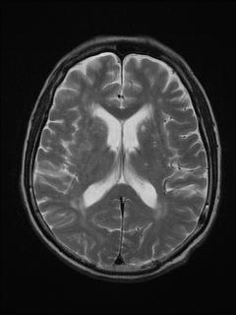
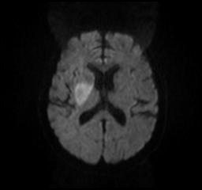
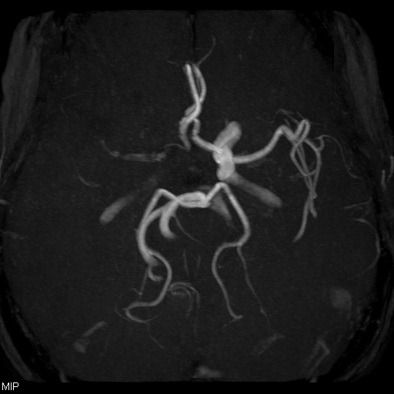

Fig.1 図キャプション

A: 拡散強調画像, B: MRA, C:T2強調画像

記述例

**********************************************************************************************************************************************************************************************************************************************************************************************************************************************************************************************************************************************************************************************************************************************************************************************************************************************．

考察

注意点

原稿の作成においてはこのフォームに上書きすることをお勧めします．ヘッダー･フッターの部分には変更を加えないでください．提出はPDF形式（.pdf形式）でお願いします．
- 文献記載例

文献は本文中に[1]や[2]のように出現順に番号を振ります．

****************************************************************************************************************************************************************************************************************************************************************************************************************************************************************************************************************************************************************************

結語

***********************************************************************************************************************************************************

参 考 文 献

[1] (和文雑誌の場合)氏名1，氏名2, 氏名3, 他：題名，雑誌名 巻(号)ページ始-ページ終, 西暦年.

[2] (英文雑誌の場合)name 1, name 2, name 3, et al: Title, Journal, 巻, ページ始-ページ終, 西暦年.

[3] (書籍の場合)氏名：書籍名, （シリーズ名）, ページ始-ページ終, 出版社, 都市名 西暦年.

